Défi n° 6  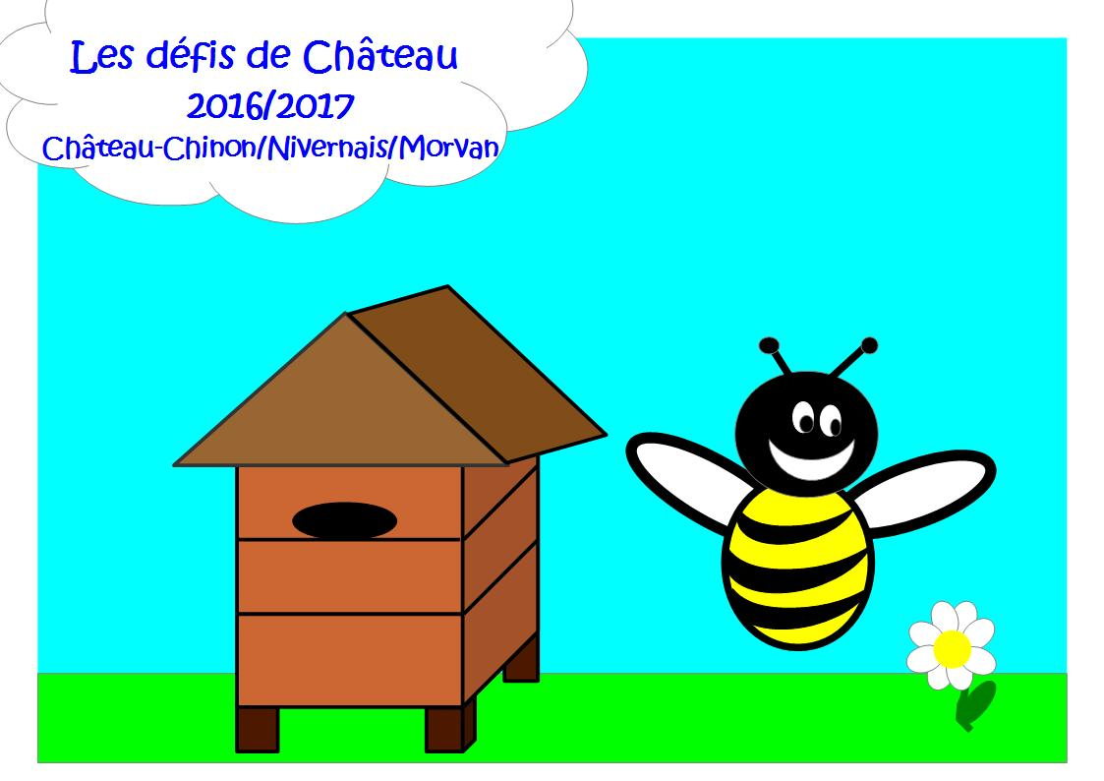 | Ecole :  Niveaux: CP/CE1/CE2  Nom de l'enseignant(e):

Je vous mets au défi de réaliser un géant "recyclé".

Photo du ou des géants

